Naszymi słowami
W tym numerze:
- Dzień Kobiet i Mężczyzn
- Życzenia
- Pierwszy dzień wiosny
- Rekolekcje wielkopostne
- Wielkanoc
- Kącik kulinarny ( koszyczek wielkanocny)
- Śmigus- dyngus
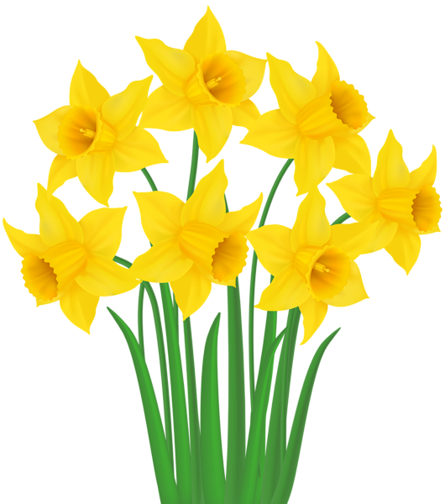
- Życzenia
- Święto Pracy- 1 maja
- Dzień Flagi- 2 maja
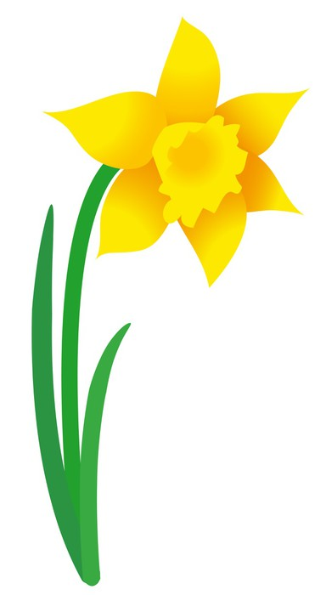
- Święto Narodowe Konstytucji 3 Maja
- Bocian w 25 językach
- Krzyżówka

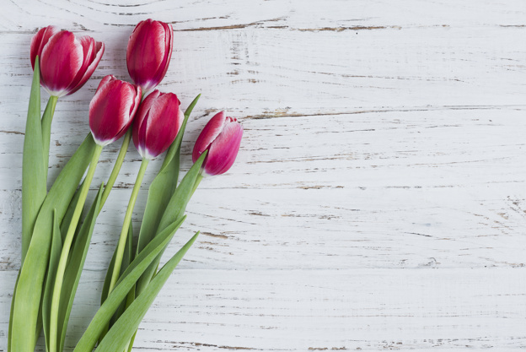

Dzień Kobiet – coroczne święto obchodzone 8 marca od 1910 roku. Pierwszy Dzień Kobiet obchodzony był 28 lutego 1909, ustanowiony przez Socjalistyczną Partię Ameryki po zamieszkach i strajkach w Nowym Jorku.. W Polsce był obchodzony na szeroką skalę do 1993 roku..
Dzień Mężczyzn – tradycja obchodzenia tego święta na świecie została zapoczątkowana 19 listopada 1999 w Trynidadzie i Tobago przy wsparciu Organizacji Narodów Zjednoczonych oraz grupy ludzi w Stanach Zjednoczonych, Europie, Afryce, Azji i na Karaibach. Przemawiając w imieniu Organizacji Narodów Zjednoczonych do Spraw Oświaty, Nauki i Kultury (UNESCO), Ingeborg Breines (dyrektorka programu Kobiety i Kultura Pokoju) stwierdziła, że to świetny pomysł, który będzie symbolem równowagi płci^{[2]}. W Polsce ten dzień obchodzony jest 10 marca.
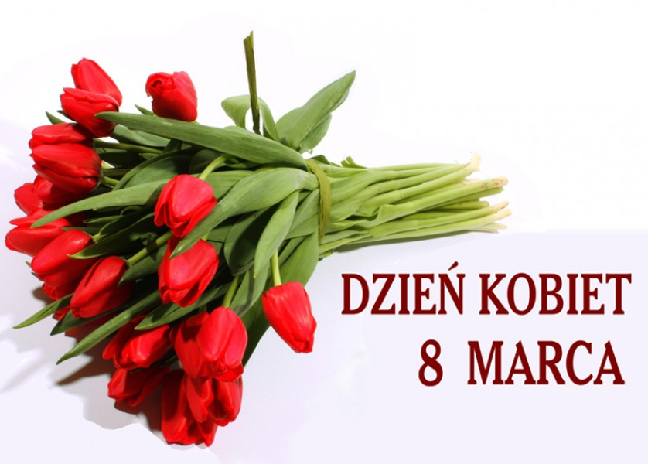
Z okazji Dnia Kobiet życzymy wszystkim Paniom dużo zdrowia, szczęścia, pomyślności oraz spełnienia marzeń !!!
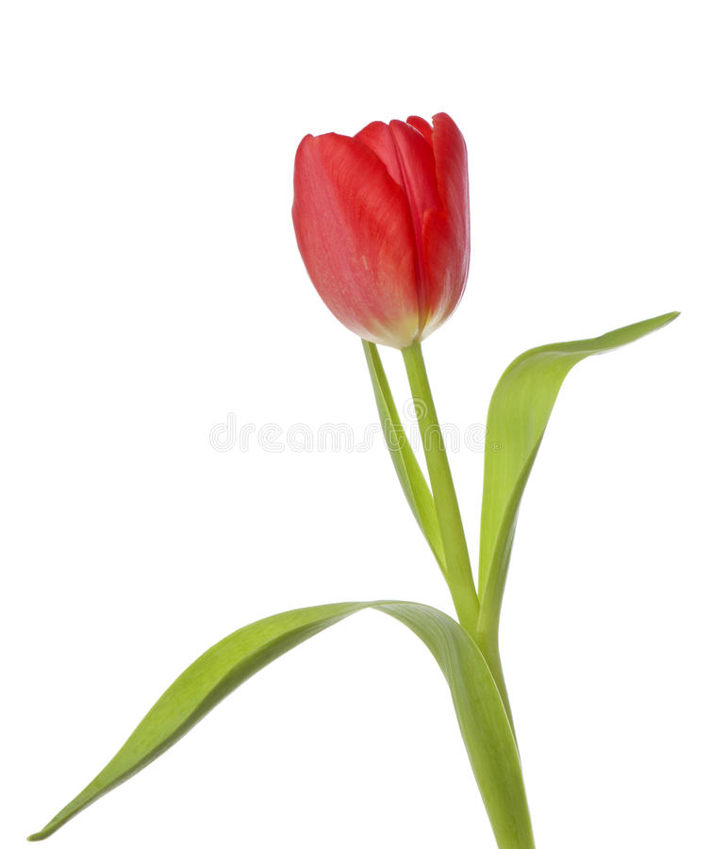
On the occasion of Women's Day, we wish all the ladies a lot of health, happiness, prosperity and fulfillment of dreams !!!
Anlässlich des Frauentages wünschen wir allen Damen viel Gesundheit, Glück, Wohlstand und Erfüllung der Träume !!!
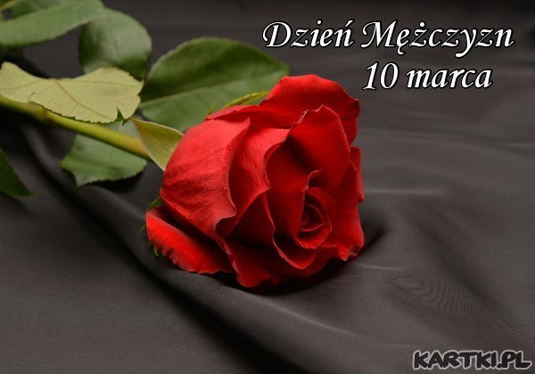
Wszystkiego najlepszego z okazji Dnia Mężczyzn !!!
Happy Men's Day !!!
Glücklicher Tag der Männer !!!
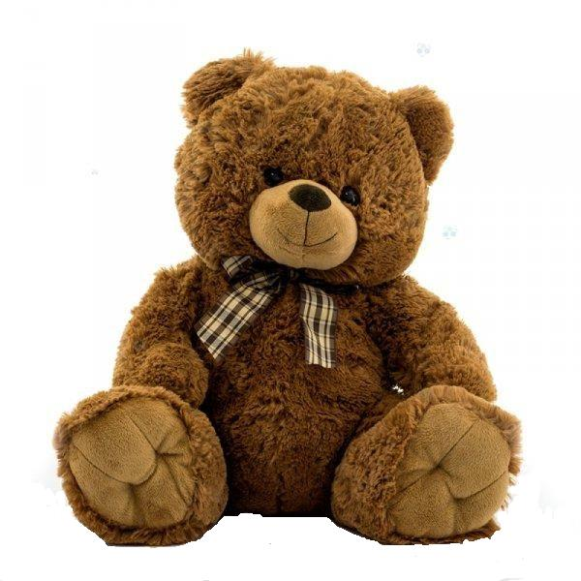

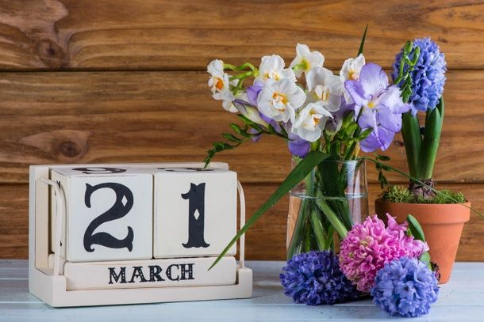

Wiosna − jedna z czterech podstawowych pór roku w przyrodzie w strefie klimatu umiarkowanego. Charakteryzuje się umiarkowanymi temperaturami powietrza z rosnącą średnią dobową oraz umiarkowaną ilością opadu atmosferycznego.
Pierwszy dzień wiosny obchodzony jest w dniu równonocy wiosennej, który najczęściej przypada w dniu 21 marca, dnia poprzedniego lub następnego, w zależności, gdzie jest obserwowana. W XX wieku wiosna w strefie czasowej Polski rozpoczynała się zwykle 21 marca, zaś w miarę przybliżania się końca stulecia coraz częściej 20 marca. W 2011 roku pierwszy dzień wiosny przypadł na 21 marca (godz. 00:21), zaś wszystkie kolejne do roku 2043 będą obchodzone wyłącznie 20 marca, a od 2044 roku – 19 albo 20 marca. Kolejny początek wiosny w dniu 21 marca nastąpi dopiero w roku 2102. Przyczyną zjawiska jest ruch punktu Barana związany z precesją ziemskiej osi rotacji.

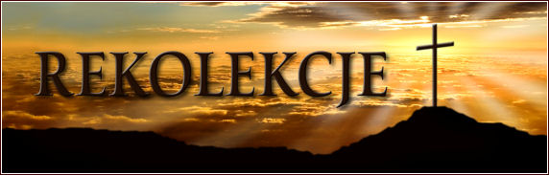

Zgodnie z tradycją w poniedziałek zaplanowana jest nauka, we wtorek przystąpienie do spowiedzi, a w środę msza św. W tym czasie nie odbywają się zajęcia lekcyjne w szkołach. Udział w rekolekcjach wielkopostnych nie jest dla katolików obowiązkowy, jednak wielu wiernych bierze udział w tej formie pokuty. Zwyczajowo rekolekcje prowadzą kapłani spoza parafii. Rekolekcje trwają zwykle od trzech do czterech dni. Dorośli i młodzież akademicka uczestniczy w nich wieczorami. W tym roku rekolekcje w naszej parafii Matki Bożej Dobrej Rady odbędą się w dniach 5-7 marca.
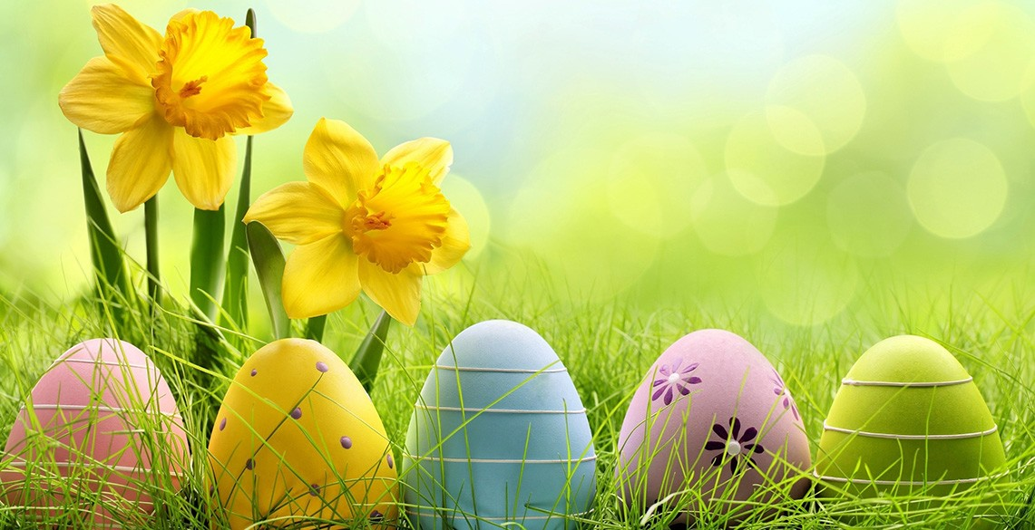
Wielkanoc, jest najstarszym i najważniejszym świętem chrześcijańskim upamiętniającym śmierć krzyżową i Zmartwychwstanie Jezusa Chrystusa. Dość długo spierano się, kiedy ma być obchodzona. Jest świętem ruchomym, co roku przypada w inny dzień marca lub kwietnia. Dopiero podczas soboru nicejskiego w 325r ustalono, że obchodzić ją będziemy w pierwszą niedzielę po wiosennej pełni księżyca. Wywodziło się z żydowskiej paschy.
W 1583r po wprowadzeniu kalendarza gregoriańskiego pojawiły się rozbieżności pomiędzy datą obchodzoną w kościele prawosławnym a w kościele katolickim.
Święta Wielkanocy poprzedza Wielki Post, który miał być czasem umartwiania. W połowie postu obchodzono półpoście. Była to chwila wytchnienia od ciszy postnej. Po wsiach biegali chłopcy, hałasując drewnianymi kołatkami.
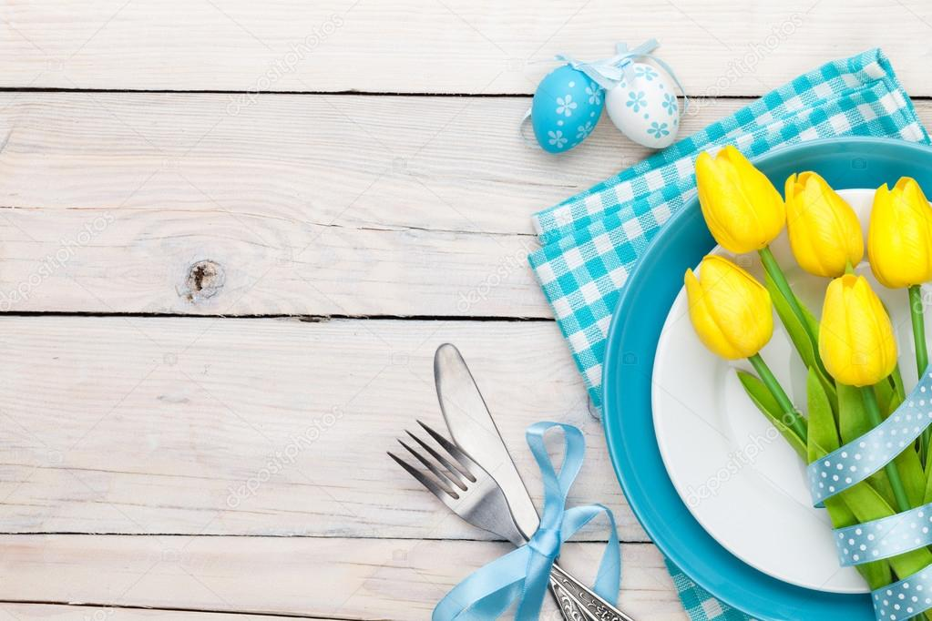
Nazwa pokarmów święconych w Wielką Sobotę w Kościołach katolickich Polski oraz w innych europejskich krajach.
Lista produktów, które powinien zawierać koszyczek:
- baranek - symbol zwycięstwa życia nad śmiercią
- jajko - znak odradzającego się życia
- chleb - ciało Chrystusa
- kiełbasa i wędlina - symbolizują dostatek, zdrowie i płodność
- woda - znak przygotowania do nowego życia
- sól - symbol oczyszczenia
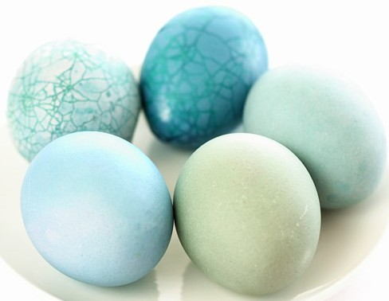
- ciasto - metafora umiejętności i doskonałości
-chrzan – znak siły fizycznej i krzepy
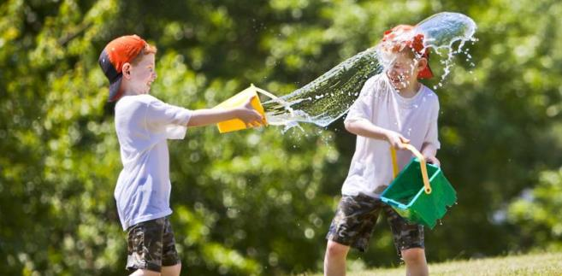
Poniedziałek Wielkanocny, zwany też lanym poniedziałkiem, to wyjątkowy dzień w tradycji świątecznej. Od dawien dawna młodzi i starsi oblewają się tego dnia wodą. Choć zwyczaj ten pochodzi z czasów przedchrześcijańskich, na przestrzeni lat wciąż nie traci na atrakcyjności.
Tradycja lanego poniedziałku, przyszła do nas z pogańskiej kultury starogermańskiej. Wywodzi się z wiary, że polewając się wodą, można przepędzić zimę i przyśpieszyć nadejście wiosny. W czasach pogańskich wierzono również, że dzięki temu obrzędowi przyroda pobudzi się do życia, a w kobiety będą bardziej płodne. Uważano nawet, że skropiona wodą ziemia, przyniesie większy urodzaj.
Kościół schrystianizował ten stary pogański zwyczaj. To dlatego przez wieki gospodarze, szczególnie ci z południowych rejonów Polski, w Poniedziałek Wielkanocny o świcie kropili swoje ziemie wodą święconą, a następnie objeżdżali je konno. W grunt posiadłości wbijano krzyż, poświęcony wcześniej w Niedzielę Palmową. Miał nie tylko zapewnić dorodne plony, ale też chronić zbiory przed gradobiciem.
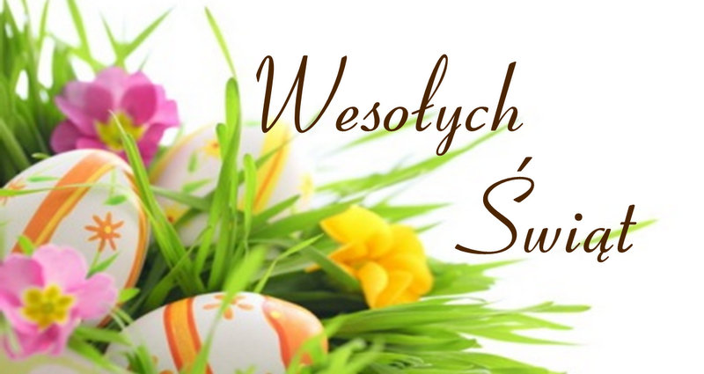
W te piękne święta, gdy Pan zmartwychwstanie życzymy Wam smacznych jajek na śniadanie, żółtego kurczaka, białego zająca i oby te święta trwały beż końca! Życzenia wielkanocne składa redakcja gazetki Naszymi Słowami !
On this beautiful holiday the Lord resurrection we wish you tasty eggs for breakfast, a yellow chicken, a white rabbit, and let this festival last for a long time! Easter wishes are made by the editorial staff of Naszymi Słowami !!
An diesem schönen Feiertag der Auferstehungsherr, wir wünschen Ihnen leckere Eier zum Frühstück, ein gelbes Küken, ein weißes Kaninchen, und lassen Sie diese Ferien lange dauern! Redaktion von Naszymi Słowami!

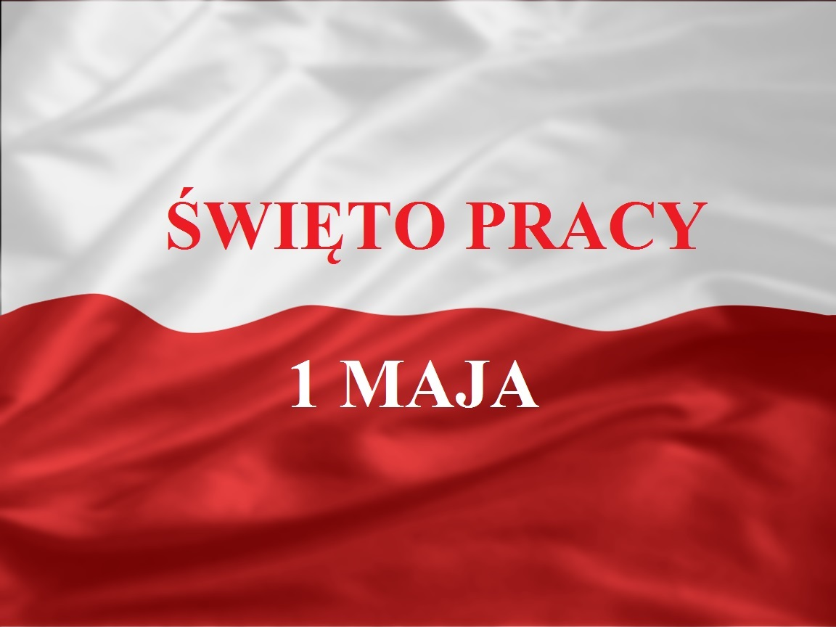
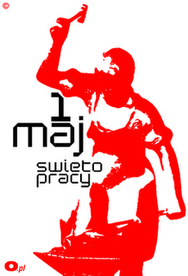
Święto Pracy, Międzynarodowy Dzień Solidarności Ludzi Pracy, popularnie zwany 1 Maja – międzynarodowe święto klasy robotniczej, obchodzone od 1890 corocznie 1 maja. W Polsce Święto Pracy jest świętem państwowym od 1950.

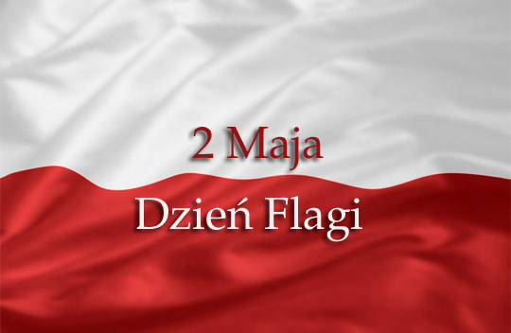
Dzień Flagi Rzeczypospolitej Polskiej – polskie święto wprowadzone na mocy ustawy z 20 lutego 2004, obchodzone między świętami państwowymi: 1 maja (zwanym Świętem Pracy) i3 maja (Świętem Narodowym 3 Maja).
Tego samego dnia obchodzony jest Dzień Polonii i Polaków za Granicą.
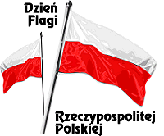
2 maja nie jest dniem wolnym od pracy, jednak wielu Polaków bierze w ten dzień urlop, ze względu na to, że ta data jest jedyną w kalendarzu występującą pomiędzy dwoma dniami wolnymi od pracy.

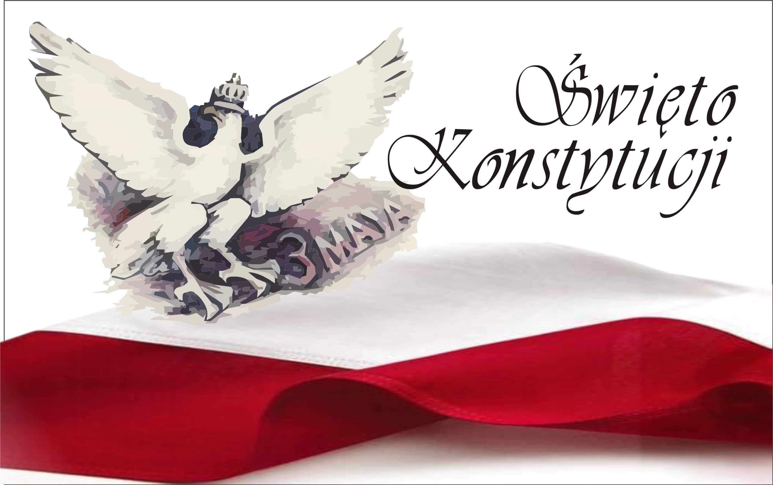
Święto Narodowe Trzeciego Maja – polskie święto obchodzone 3 maja, ustanowione w 1919 oraz ponownie w 1990, w rocznicę uchwalenia Konstytucji 3 Maja Rzeczypospolitej Obojga Narodów.
Dzień ten jest dniem wolnym od pracy.
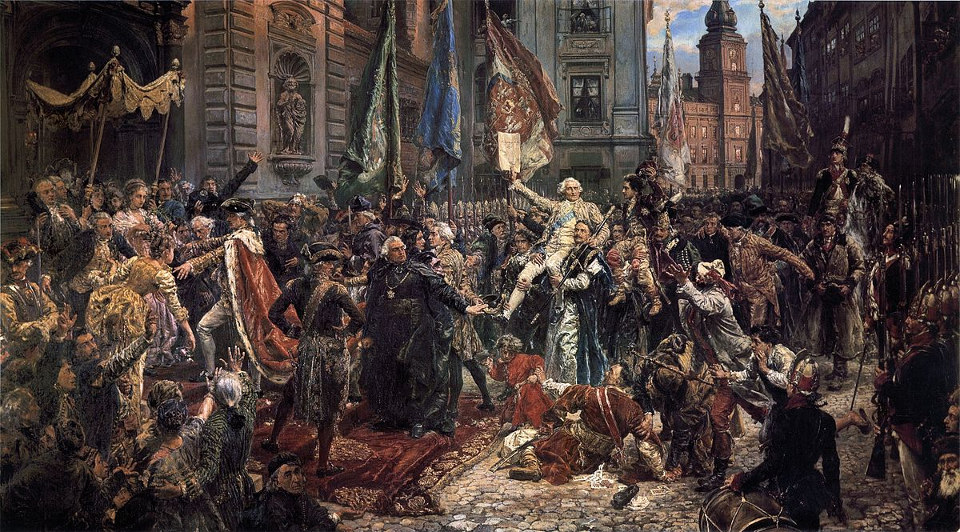
"Uchwalenie Konstytucji 3 maja" – obraz Jana Matejki, 1891.
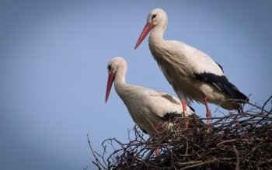

polski-bocian
angielski- stork
niemiecki- Storch
rosyjski- аист / aist
hiszpański- cigüeña
włoski- cicogna
grecki- πελαργός / pelargós
duński- stork
ukraiński- лелека / leleka
arabski- اللقلق طائر
chiński-鸛 / Guàn
japoński-コウノトリ

czeski- čáp
chorwacki- roda
francuski- cigogne
koreański-황새 / hwangsae
portugalski- cegonha
bułgarski- щъркел / shtŭrkel
turecki- leylek
norweski- stork
filipiński- tagak
słowacki-bocian
węgierski- gólya
łaciński- ciconia
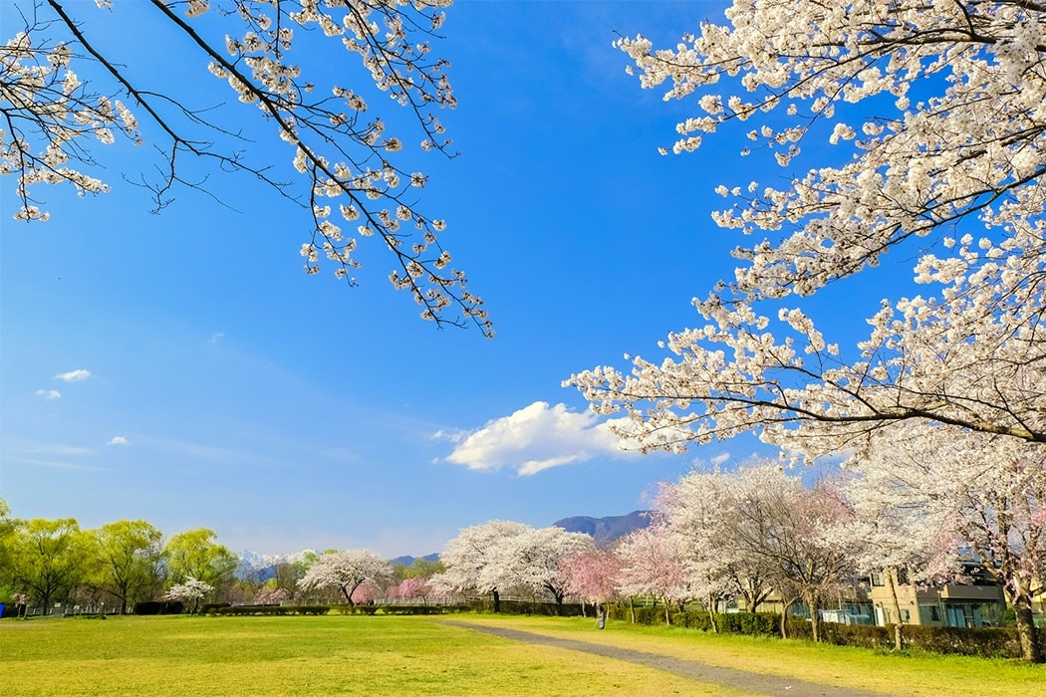

 | 1
 | 2
 | 3
 | 4
 | 5
 | 6
 | 7
 | 8
10 | 9
 |  | 11
 |  | 12
 |  | 13
 |  | 14
 |  | 15
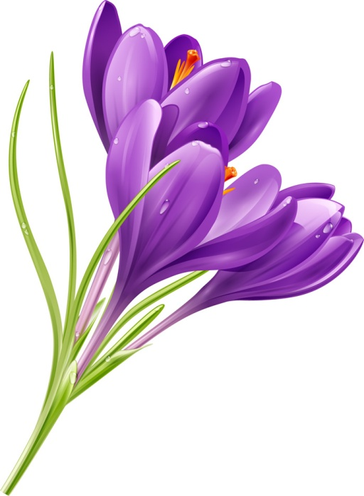
Pytania:
1.Poprzedza Wielkanoc
2.Kwiat, który zwiastuje wiosnę
3. Ptaki, które przylatują do Polski po zimie
4.Inaczej szafran
5. Pomalowane jajko w koszyczku
6. Przynosi czekoladowe jajeczka dzieciom
7.Topimy ją lub spalamy w pierwszy dzień wiosny
8. Kwiat, którego w Holandii jest najwięcej
9. Krzyżowa…
10. Adwentowe lub Wielkopostne
11. Triduum …
12. Na Grzegorza zima idzie do…
13.Budzi się ze snu zimowego
14.Zanosimy go do kościoła w Wielką Sobotę
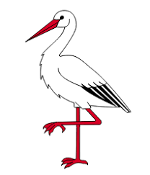
15.Kwitną na wierzbie

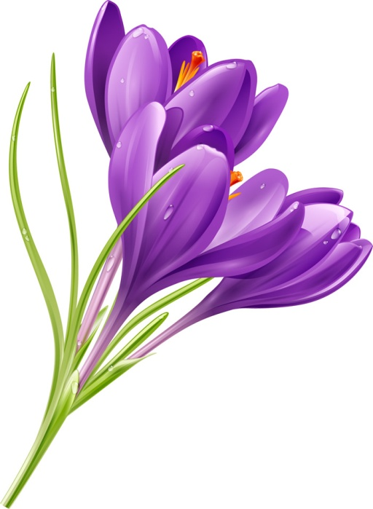

 |  |  |  |  |  |  | W | I | E | L | K | I |  | P | O | S | T
 |  | P | R | Z | E | B | I | Ś | N | I | E | G
 |  |  |  |  |  | B | O | C | I | A | N | Y
 |  | K | R | O | K | U | S
 |  |  | P | I | S | A | N | K | A
 |  |  |  |  |  | Z | A | J | Ą | C | Z | E | K
 |  | M | A | R | Z | A | N | N | A
 |  | T | U | L | I | P | A | N
 |  |  |  |  |  |  | D | R | O | G | A
R | E | K | O | L | E | K | C | J | E
 |  |  | P | A | S | C | H | A | L | N | E
 |  |  |  |  |  | M | O | R | Z | A
 |  |  |  | N | I | E | D | Ź | W | I | E | D | Ź
 |  |  |  | K | O | S | Z | Y | C | Z | E | K
 |  |  |  | B | A | Z | I | E
Odpowiedzi

